






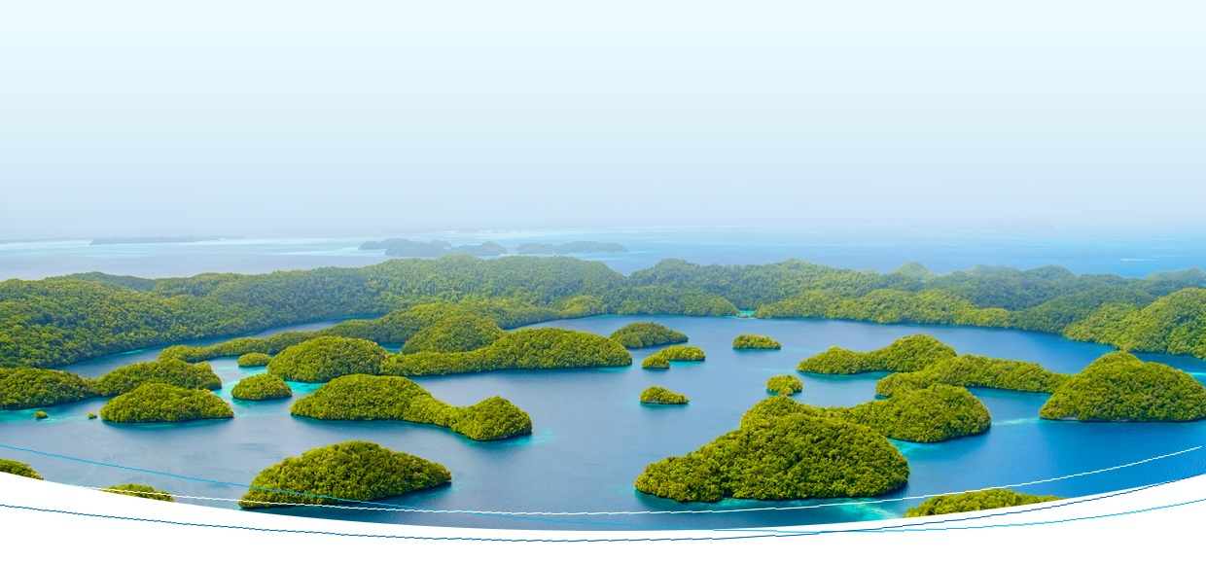
全新防水袋、全新咬嘴、全新防水相機 每房一台
【行程特色】
※【市面上唯一全新獨家開發處女地潛點，景點多而美】
全新獨家開發帛琉尚無人為破壞之「愛來（AIRAI）環礁」。其中有：KB斷層水道、海人典藏環礁奇觀區、山中湖保護區、奇幻海洋生態公園區、二次世界大戰日本零式戰機遺跡區溯訪等，獨家專屬的浮潛景點和無人島，真正讓您感受到有如「探索帛琉海洋祕境」與「無人仙境」之感。
【特別安排】
※【傳統風味餐】
精心調製正宗的帛琉傳統風味美食，如樹薯、帕式刺身、硨磲貝兩吃、五味紅樹林白蛤、酸辣魚湯等傳統料理，鐵定讓您大快朵頤。
※外島出海BBQ碳烤的特殊安排（食材依每日餐食狀況做調整）：
BBQ碳烤－豬排、雞翅、玉米、鹽插蝦、熱狗、水果＋美味日式餐盒&鮮魚湯料理。
BBQ碳烤－豬排、雞腿、炒時蔬、小卷、九孔貝＋美味餐盒&清蒸海上鮮＋廣東老火湯。
★ 我們擁有：年輕、用心、專業的駐地導遊群，將會在帛琉國際機場入境大廳，恭候您的光臨。
★ 我們擁有：寬敞、潔淨的專屬碼頭與休息區，可提供旅客更舒適更安全的搭船環境。
★ 我們擁有：尺寸數量齊全的浮潛基本裝備（面鏡呼吸管、救生衣），免費提供您選配。
★ 我們擁有：全帛琉最美的私人銀河沙灘，旅客們可在出海浮潛前，先由專業教練來場「浮潛教學」，讓您玩得更舒適與安心。
★ 我們擁有：熟練、專業、熱心的帛琉合法船長和助手，搭配性能卓越的豪華快艇，提供您安全舒適的海上交通。
【齊全的裝備】【貼心裝備】全程提供海上之旅所需的蛙鏡、呼吸管、救生衣。
【住宿參考飯店】
愛萊森林度假村AIRAI FOREST VILLA http://cn.palau-afv.com/
愛萊森林度假村 於2016年8月隆重登場，我們以合理的價格提供給旅客們一個整潔、乾淨、方便、舒適的住宿環境。
地理位置：位於帕勞共和國愛萊州，地理位置優越，距機場、KOROR商業中心僅5-10分鐘車程。
飯店設施：度假村內由25棟獨立式雙拼別墅以及大堂二樓15間觀景房組成，共計65間設施齊全的客房；園林步道度假村，園區內種植了各種熱帶水果及蔬菜；餐廳及酒吧位於大堂一層，擁有豪華貴賓包間，面朝大海，景色優美，提供亞洲及世界各地美食和豐富別致的零點美食。
我們誠摯的歡迎您來入住，在您每日的出海或是戶外活動後，能提供一個舒適完善的休憩場所，為您的明天準備好充沛的活力，謝謝您的選擇及蒞臨。
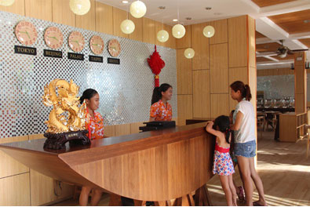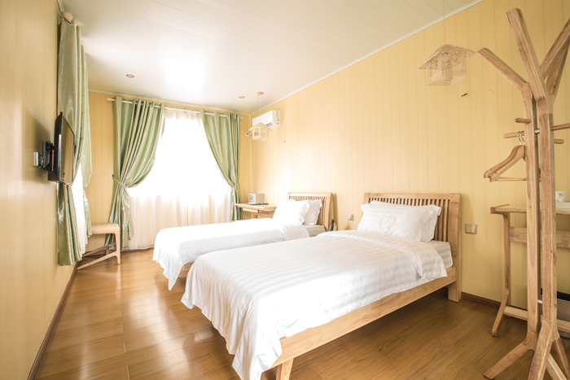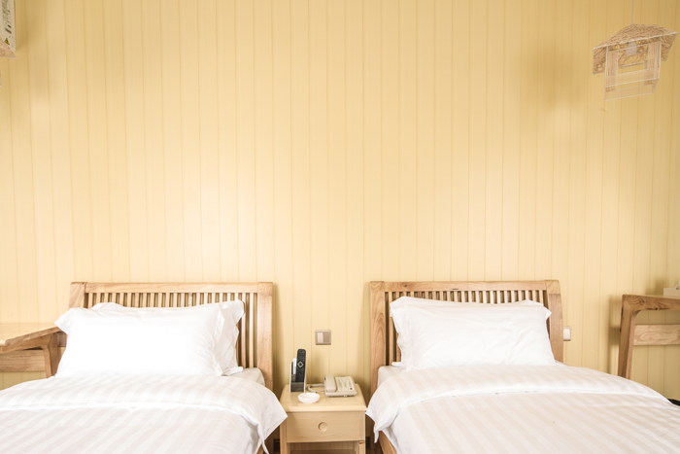
【航班時間】航班時間僅供參考，正確時間以出發當天為準！(含托運行李15KG+手提行李7KG)
天數 | 航空公司 | 航班 | 出發地 | 抵達地 | 起飛時間 | 抵達時間
第一天 | 小行星航空 | RD 7125 | 台北 | 帛琉 | 20:00 | 01:00+1
第五天 | 小行星航空 | RD 7124 | 帛琉 | 台北 | 07:00 | 10:00
【小行星航空介紹】
小行星航空於2009年成立，自此，公司逐漸成為歐洲成長速度最快的航空公司，已分別在波蘭、立陶宛及德國3 個國家獲得了相應的《航空業經營許可證》（AOC），並在2017╱10月獲得柬埔寨方面的AOC。目前現役的航隊由23架A320S及4架A321S組成，共27架飛機，每架飛機的選擇都基於小行星航空對最低成本及最高安全性的要求。
小行星航空擁有繽紛的色彩， 無論是機身塗裝、空服人員的服裝，甚至是Logo都充滿五顏六色，讓旅客甫一登機就有享受度假的氛圍，不會只有想要趕快到達目的地的不適感，在空中旅程中擁有愉悅的心情。
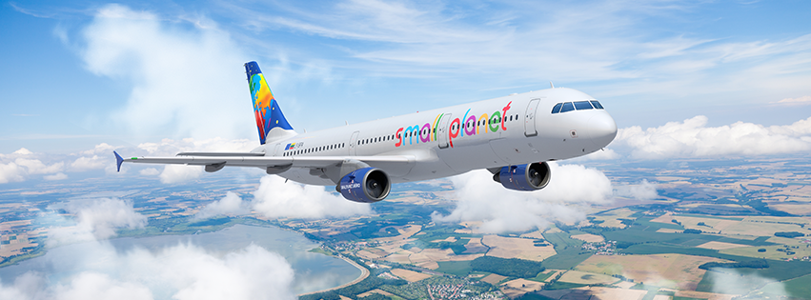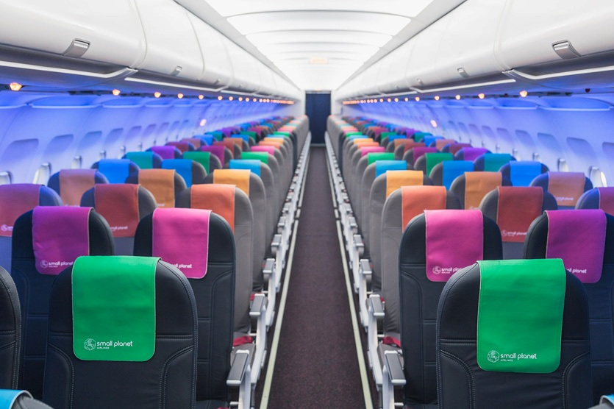
【行程介紹】
第一天：台北帛琉
今日搭乘小行星航空飛往彷如人間仙境的美麗島嶼彩虹故鄉~帛琉，只須3.5小時飛行時間。抵達帛琉後，即將準備迎接帛琉的熱情與魅力。check in後好好休息，準備迎接明天的來臨。
 晚／機上享用
 飯店 : 愛來森林度假村

第二天：帛琉~銀河沙灘浮潛教學、全新獨家開發處女地：「愛來(AIRAI)環礁」浮潛景點：KB斷層水道（各式珊瑚、七彩魚、小丑魚）、海人典藏環礁奇觀區（桌面珊瑚、靈芝珊瑚、蘇眉魚、海龜）、山中湖保護區（世界最美熱帶魚~曼陀鈴魚Mandarin Fish、粉紅海扇珊瑚）、奇幻海洋生態公園區（圓礁珊瑚、巧克力派海星、海參、七彩小干貝、變色熱帶魚）、二次世界大戰日本零式戰機遺跡區 溯訪。
這是一個令人期待的早晨，早餐後，搭乘巴士來到帛琉有名的私人銀河沙灘，首先在專屬碼頭休息區，由助手們幫忙每一位旅客選配合適的浮潛裝備後，隨即由專業教練親切熱誠的指導大家正確使用浮潛裝備與解說浮潛安全注意事項，讓就算是怕水的您，也能快樂自在的浮潛。等大夥們都學會後，隨即展開帛琉獨特的海洋派對之旅。我們特別徵求帛琉愛來洲政府同意，開闢全新「無人仙境」浮潛景點。各潛點不僅是有豐富的海洋生物資源，更特別的是無任何人為破壞，讓您有如電視上「探索頻道」般的刺激與奢華享受。首先我們來到KB斷層水道，位於KB大橋外海，是帛琉東西洋流交會處。KB斷層水道有別於其他斷層，因為它周邊又有「紅樹林區」圍繞，因此有許多獨特的海洋生物物種，如斷層上各樣海扇珊瑚、無數的熱帶魚群；淺礁邊各類不同顏色的「招潮蟹」；以及天上飛的各種紅樹林鳥類，形成另類海洋生態區。接著抵達山中湖保護區，這一浮潛點的淺礁區內，發現有曼陀鈴魚(Mandarin Fish)，此魚身上由六種不同顏色組成不同形狀，美麗耀眼，堪稱【世界最美的熱帶魚】。因為曼陀鈴魚極為稀少，個性溫馴可愛，而且喜寂靜之處，對於水資環境要求極高，所以被列入保護區，除了浮潛者外禁止任何船隻及魚獵者進入。運氣好的話在淺礁區可以發現其行蹤。另外在入口處海底，有著極為稀少的粉紅大海扇，甚是美觀。中午時分，我們抵達專屬的無人島上BBQ午餐。經過短暫的休息後，隨即前往海人典藏環礁奇觀區，這又是一個無人工開發的天然海底奇觀處女地，清澈透明的水質、大大小小的桌面珊瑚與靈芝珊瑚、再加上各式各樣五彩繽紛的熱帶魚穿梭其間，足足讓你目不暇給。偶而尚有超大隻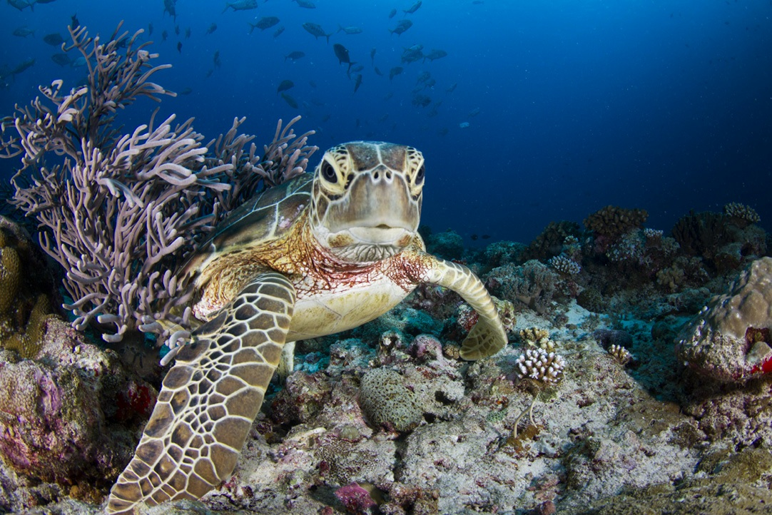 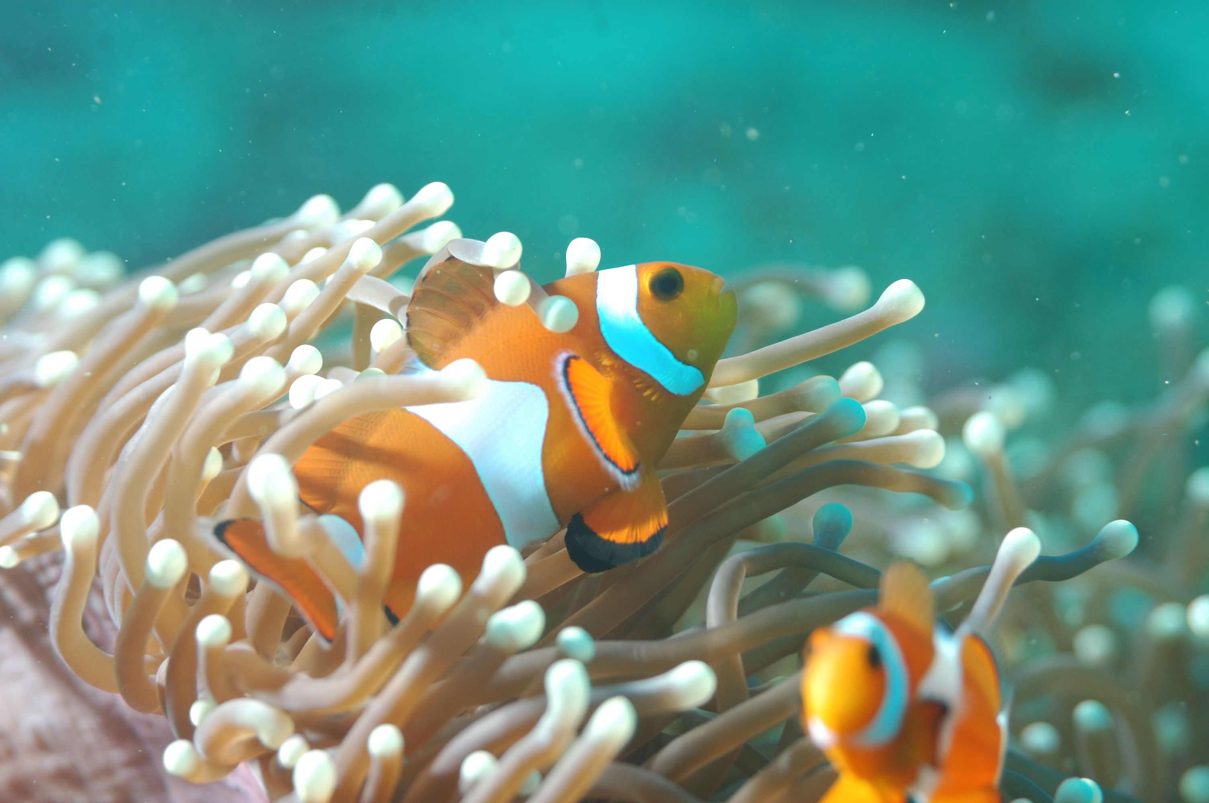 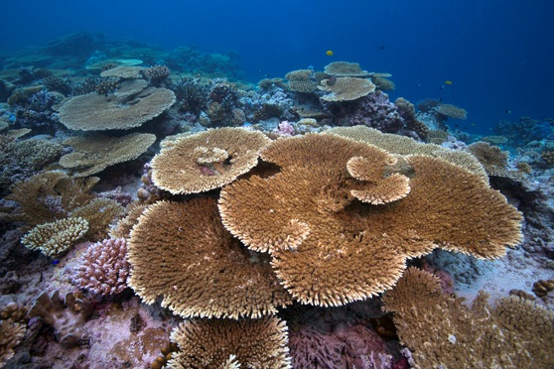
蘇眉魚與海龜和您一起遨遊大海。緊接著安排另一浮潛勝地：奇幻海洋生態公園區，即刻讓您感受到圓礁珊瑚淺礁的魅力，除了多得數不清的七彩熱帶魚群外，圓礁珊瑚淺礁內有著許多不同種類的海星（巧克力派海星、藍冠海星、饅頭海星等）與海參(方刺、蠶寶寶海參、黃玉參等)，真的就好像是一座天然的海洋生態公園，真實的展現在您眼前。浮潛結束後我們來到二次世界大戰日本零式戰機遺跡區，溯訪當年(1944年)二次世界大戰末期，太平洋海戰中，美日雙方慘烈戰役的遺跡。這裡淺淺的海底，平躺著二架當時被擊落的日本零式戰鬥機殘骸，其中一架還保有戰機全貌，另一架則摔得四分五裂。仔細看的話，可看到連螺旋槳槳葉上，都還留有砲彈穿過的彈孔呢！今天晚餐，特別為您安排美味獨特的海鮮螃蟹大餐：搭配其他豐盛海鮮料理，讓您縱情大快朵頤，特別值得一提的是，可品嘗到當地最有名，也是愛美女性最愛的~水果蝙蝠湯喔。
早／飯店內享用 午／外島B.B.Q+鮮魚湯 晚／飯店內用晚餐
飯店 : 愛來森林度假村

第三天：帛琉~牛奶湖水域SPA、鯨魚島、德國水道、大斷層（海扇珊瑚、手指珊瑚、鹿角珊瑚、靈芝珊瑚、小丑魚、蘇眉魚、海龜）、長灘島
閃亮耀眼的南太平洋日出喚醒惺忪的我們，早餐後讓我們再次以飛翔似的心情，投向碧海藍天的懷抱，搭乘快艇穿梭在擁有多層次的藍色海域之中，風景美麗，好似被包圍在一團藍色浪漫的空間裡，忘卻凡塵俗事，真正放諸於天與海之中，此刻的海水竟是乳白一片，原來是來到享譽盛名的牛奶湖水域，此區是因為湖底沉澱大量的火山泥，水質呈白色不透明，很像牛奶，所以才被稱為牛奶湖，除了景觀特殊外，據說還有美容療效哦！您可將火山泥塗抹於全身，享受天然的SPA洗禮。隨後前往沿途可欣賞有如夢幻般的夢幻島，及維妙維俏的鯨魚島海上風光。首先開入第一次世界大戰期間，由德國人工開鑿的運輸通道~德國水道，望著筆直的水道，不禁令人發出人定勝天的讚嘆。緊接著來到世界著名的七大潛點之首~大斷層，從3呎的淺礁，突然垂直落差到2000呎的大斷層，景觀相當壯麗，隨時可見到與一般淺礁區截然不同的物種，如鯊魚、海龜、蘇眉魚等體型較大的海洋生物，成群的各式珊瑚與熱帶魚，實在美不勝收。中午時分抵達長灘島，若值降潮期，您可親眼目睹位於海中央綿延兩公里長的細白沙灘，將海平面一分為二的情景，這裡也是許多廣告商拍攝取景的最佳地點哦！
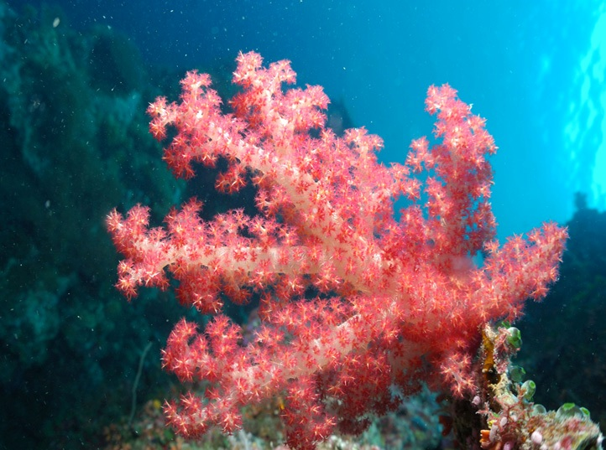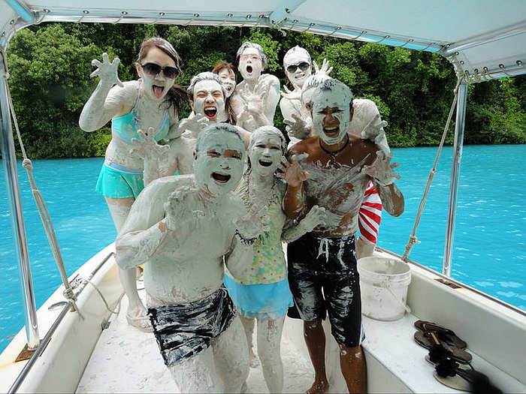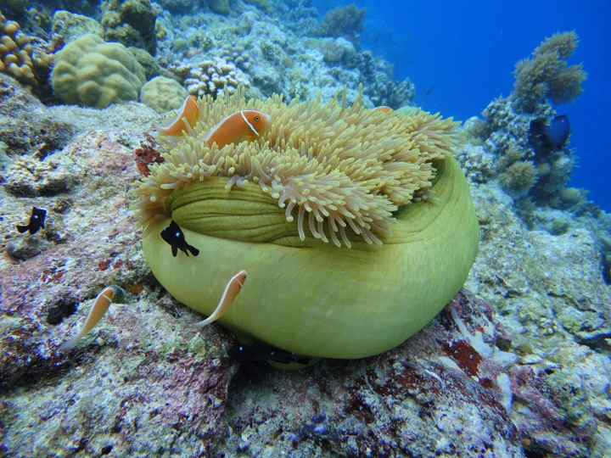
早／飯店內享用 午／外島B.B.Q.+鮮魚湯 晚／飯店內用晚餐
飯店 : 愛來森林度假村

第四天：帛琉~阿威水上俱樂部歡樂活動-真正「動力派」水上活動各項一次：【香蕉船】+【海戰車或大力水手】+【獨木舟】、市區觀光~~WCTC購物中心、養生舒活按摩
早餐後，隨即前往充滿愉悅驚笑聲的阿威水上活動中心，展開一連串好玩刺激的水上活動。您可免費參加驚險刺激的「香蕉船」+「海戰車或大力水手」及「獨木舟」水上活動通通每項都可玩一次 (每人)。在專業又親切的指導教練帶領下，與您展開另一種截然不同的海上動態之旅。當然若您依然意猶未盡，尚可自費參加：「快艇自駕觀光」或「水上摩托車」等活動，參加本公司精心設計的豪華快艇神秘群島觀光與奔馳行程，特採用美國CHAPARRAL公司高級快艇，全程以每小時約60公里的速度奔馳穿梭於帛琉有名的神秘群島內。不但能讓您一攬帛琉典型石頭叢林島風光，更可在欣賞人間仙境之同時，讓您親身體驗駕駛快艇，享受飆船樂趣。或參加刺激100的水上摩托車等活動。午餐後，把握最後時刻，來場帛琉陸上尋訪之旅：市區觀光，細細體會民俗風情及卡拉卡族的熱情。結束行程後，前往帛琉最大的購物中心WCTC Shopping Mall逛逛，並採購一些零嘴及日用品。採購結束後，隨即替您安排「休閒舒活養生館」三選一按摩（約30分鐘）：＊中式按摩＊養生足療＊護髮水療，讓您好好的舒展一下筋骨準備迎接明天的來臨。（按摩活動將視當地的安排而做日期上的調整，12歲以下小孩不適合，故無此項活動）
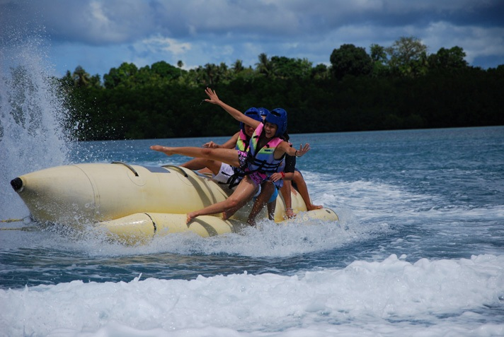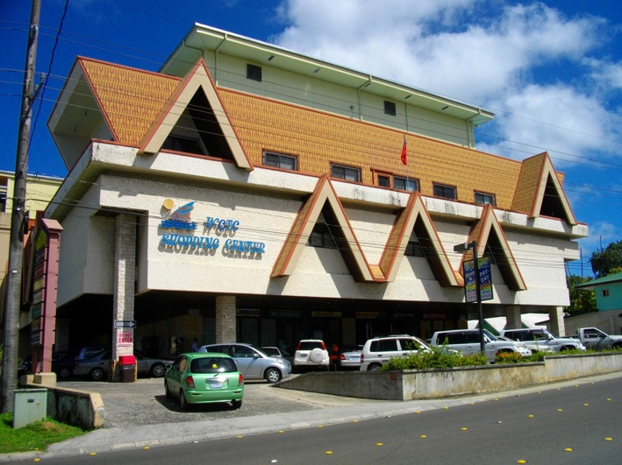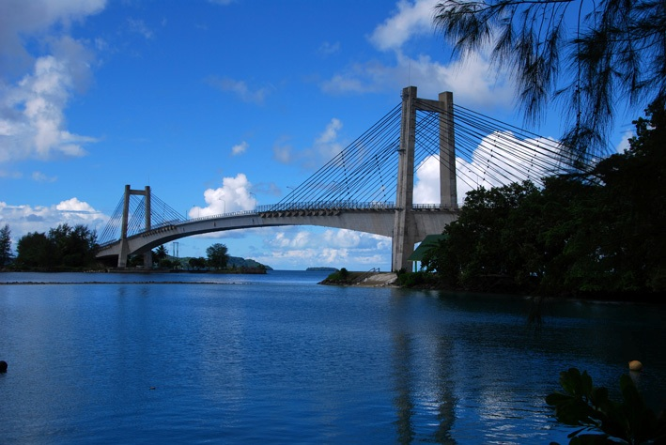
※傳統風味餐豐富菜色：帕式刺身、硨磲貝兩吃、五味紅樹林白蛤、椒鹽鱷肉、酥炸魚片、椰汁雞肉、帕式紅燒肉、炒時蔬、酸辣魚湯、樹薯、米飯、水果。(帛琉當地食材需靠進口，若食材不足，會以其他菜色替代，但絕不影響您的權益，敬請見諒!)
早／飯店內享用 午／飯店內精緻午餐 晚／帛琉傳統風味餐
飯店 : 愛來森林度假村

第五天：帛琉台北
讓我們起個大早迎接帛琉美好的日出，伴隨著漸漸明亮的天空，驅車前往帛琉機場辦理搭機手續，飛返台北。在不捨的心情下，結束此次難忘的帛琉之旅。帛琉的陽光、帛琉的沙灘、帛琉的海底景觀、以及帛琉的一切......，都會讓您悄悄的告訴自己，我還會再回來。
早／機上享用
飯店：溫暖的家
※行程順序安排將視交通、氣候、潮汐、風浪，若遇天候不佳於安全考量下，本公司保有變更行程內容順序之權利，以其它景點代替旅遊景點絕不減少，敬請見諒！
◎特別提醒
※2015/1/1起旅客入境帛琉，每人最多只能攜帶19支香菸（1包要抽掉1根），未拆封以及超量攜帶，每包香菸課稅5美金，敬請注意!!!
※此航班為包機操作，如旅客因故取消當團行程，訂金無法退回並需付清包機票價全額。團體機票需團體去團體回，無法更改回程。且一經開票便無退票價值，故於確認開票後臨時取消出發者，無法辦理退票。一旦完成報名付訂後即表示同意並須依包機航線規定需100%成行！
※帛琉為兩人成行之個人團體旅遊，故不派領隊由當地中文導遊全程接待，抵達機場時，請務必與送機人員聯絡，領取必要文件再上機喔！
※本報價以愛來森林度假村為主；如需換其他飯店需補飯店差額。
※飯店住宿為二人一室，無自然單間，若為單數報名，請以加床或是加價入住單人房，小孩佔床視同大人收費。
※帛琉海域之各種魚類、貝類、海星、珊瑚及其它各種生物僅供觀賞，不可觸摸、撿拾及破壞。
※為安全考慮參加各項水上活動及乘坐船艇時，請全程穿上救生衣並完全遵守導遊指導。。
※乘坐船艇出海時，請勿隨意更換座位、推擠嘻鬧，且勿和駕駛員閒聊。
※參加任何活動時請保持清醒，無酒醉及宿醉現象。活動中不可飲用含酒精類之飲料及麻醉藥物。
※自由活動時間，無論在游泳池、開放海域區或從事任何活動時，須二人以上結伴同行，注意自身安全。
※若感覺身體不適，或患有高血壓、心臟病、氣喘及其他重大疾病者，請務必告知導遊或隨行工作人員，以提供適當之協助。
※特別說明：本行程設定為團體旅遊行程，故為顧及旅客於出遊期間之人身安全及相關問題，於旅遊行程期間恕無法接受脫隊之要求；若因此而無法滿足您的旅遊需求，建議您另行選購團體自由行或航空公司套裝自由行，不便之處，尚祈鑒諒。
※浮潛潛點以旅客安全為優先，視當天潮汐及天象，導遊將有權利挪動原安排日期或安排其他適合潛點替代。
※如遇氣候或潮汐等不可抗力之因素，本公司保有變更行程內容順序之權利。本行程絕對走完，但行程、餐食前後順序依當地導遊時間上安排為準。
※為考量旅客自身之旅遊安全並顧及同團其它團員之旅遊權益，年滿70歲以上之貴賓，必需有家人或友人同行，才可報名，不便之處，尚祈鑑諒。
※本行程報價，僅提供中華民國護照報名之旅客，其他國籍護照一律加收費用。
★本行程已投保500萬履約責任險暨20萬意外醫療險。
14歲(含)以下及70歲(不含)以上之貴賓投保限額為新台幣200萬履約責任險暨20萬意外醫療險。
◆時差：快台灣1小時。
◆電壓：電壓為110伏特，插座同台灣類型，台灣的電器製品皆可使用。
◎注意事項
01、成團人數：二人即可成行。帛琉行程不加派領隊隨團服務由當地導遊全程接待。
02、訂金金額：淡季每人NT$10,000元／暑假每人NT$15,000元。
03、以上為小行星航空團體經濟艙機票，開票後不可改名、轉讓、退票或更改行程，一經開票即無退票價值。
04、票不得延期及更改航班，若需延長天數則須另加價開票（個人旅遊票）。（請洽客服人員）
05、桃園機場接駁此屬額外追加之機位，不保證一定取得，若機位無法OK時，則已繳付之接駁費用將退回。
06、飯店接到大型團體業務而客滿時，本公司將以同等級飯店取代。
07、個人因素無法成行，已繳付之團體訂金恕無法退還。
08、請旅客特別注意，帛琉政府會不定時實施宵禁，以當地政府公告為主。
09、屬水上活動，隨時保持愉快心情，若有身體不適，請馬上告知導遊或領隊。
10、屬水上或海底活動，請在參加水上活動時，務必要穿上救生衣或租用防滑膠鞋，以免發生意外。
11、行程旅遊點順序以當地導遊安排為主，以保持行程順暢及完整。
12、為保障消費者及本公司雙方權力義務，一切法條依據以觀光局公佈之「國外旅遊個人定型化合約書」為主
13、注意：本商品所搭乘之班機時間、行程內容，以說明會時通知之資料為準，但將儘量忠於原行程。
14、遇特殊情況將會前往更動或互換觀光點或退費處理，敬請見諒。如因當地天候狀況之問題，本公司將因應當地狀況做行程調整。
．團體旅遊中各團價格、航班及行程內容可能會因不同出發日期而有所變動，請先依您所需的出團日期查詢。
．航空公司於票價中需增收兵險費，但因各航空公司徵收的費用不同，以致相同機場之機場稅也會有所差異。
．本站所提供之各項旅遊產品是否需額外加收兵險費，請詳閱各項產品之說明。
．請務必詳閱各團的各項說明以確保您的權益。
◎訂房注意事項◎（您一定要看仔細，以保障您的權利）
．出發日前30天（含休假日）如因個人因素無法成行，除機票費用外尚需收飯店1晚取消費用。
．出發日前14天內（含休假日）如因個人因素無法成行，除機票費用外尚需收飯店2晚取消費用。
．出發日前7天內（含休假日）如因個人因素無法成行，除機票費用外尚需收飯店"全額"取消費用。
◎護照及簽證資訊
※簽證種類：免簽證。
※可停留天數：三十天。可至移民局要求延長，費用50美元。入境時需以英文填妥報關單及入境卡。
※護照效期規定：六個月以上有效之效期。（屢屢發生旅客護照效期不足，請多加留意！）
※需備齊：
．有效來回機票
．入出境表格以及行李海關申報單。
．帛琉入出境表格需每人各持一份（不分大人或孩童）需連同護照及回程機票，排隊等候入關。
．出境表格會夾在您的護照內，出境時須繳回，請務必妥善保存，勿任意撕毀。
◎訂房須知
※若經訂房OK後，客服會通知，並確認保證入住飯店，飯店一經確認保證入住後，不可取消。一旦取消即收全程取消費用。（依您訂的行程天數不同而異）若出發前取消即會有依您訂的行程天數飯店全額取消費用。
貼心提醒：
※此產品為包機作業，以上飯店取消收取費用不包含全額機票款費用。
※若出發當天取消，飯店即會收全額取消費（依您訂的行程天數不同而異），包機機票是無法辦退票。
◎本行程旅遊團費不包含項目
1.行程表上未表明之各項開支，自選建議行程交通及餐食等應付費用。
2.純屬私人之消費，如護照辦件費、私人之電話費、洗衣費、飲料費、行李超重費、通關不合規定罰款等及其他個別費用。
3.行程內所列各項國際禮儀服務人員服務費。給予服務人員小費不僅是一種風俗習慣，更是一種風度的表現。僅將各項有必要賦予的小費建議如下：
※導遊服務費：每人每日美金USD 5元X 4天＋最後一天USD2=USD 22。
※船家或司機服務費：每人每次美金USD 2元X次數。
※按摩服務員服務費：每人美金USD 5元X次數。
※旅館行李員服務費：每人每次美金USD 1元。
※客房清潔服務費：每間每天美金USD 1元。
※領隊（若當團團體有派遣隨團服務）：每人每日美金USD4元X天數。
◎本行程導遊建議自費項目
◎浮潛裝備租賃：防寒衣每件US10元、度數面鏡每個US10元、蛙鞋每雙US6元、防滑膠鞋每雙US3元。
◎周邊配備：專業用水底相機USD35／台（天）【燒錄光碟費用另計USD5，您可自行攜帶隨身碟】
◎導遊專業推薦浮潛點：鯊魚城，干貝城或藍色珊瑚礁USD50元／人。
※如因航空公司航班調度，導致起飛或降落時間變動，則本公司保留更餐食之權利，敬請旅客見諒。

※如貴賓為單1人報名時，若經旅行社協助配對卻無法覓得合住的同性旅客時，則需另補單人房差額，差額視住宿飯店之不同由旅行社另行報價，敬請了解並見諒，謝謝!
~~~祝您旅途愉快~~~

